**LAPORAN PRAKTIKUM PERMOGRAMAN WEB**

**INPUT DATA MENGGUNAKAN FROM**



**Disusun oleh :**

Deswinta Faadhilah Eka Susanto

V3922014

**Dosen**

Masbahah, S.Pd., M.Pd

**PS D-III TEKNIK INFORMATIKA**

**SEKOLAH VOKASI**

**UNIVERSITAS SEBELAS MARET**

**2023**

**BAB I**

**PENDAHULUAN**

* 1. **Latar Belakang**

HTML (Hypertext Markup Language), CSS (Cascading Style Sheets) dan PHP (Hypertext Preprocessor) adalah teknologi web yang penting untuk membangun dan mengembangkan situs web modern. Masing-masing teknologi ini memainkan peran berbeda dalam pengembangan web.

HTML adalah bahasa markup standar yang digunakan untuk membuat dan menampilkan konten di situs web. HTML memungkinkan pengembang web untuk menentukan struktur dan konten halaman web, seperti: B. judul, teks, gambar, dan tautan. HTML juga digunakan untuk menentukan bagaimana halaman web ditampilkan di browser. CSS digunakan untuk mengontrol tampilan halaman web. CSS memungkinkan pengembang web untuk menentukan warna, font, ukuran, posisi, dan tata letak halaman web. CSS dapat digunakan untuk membuat halaman web lebih menarik dan lebih mudah dibaca.

PHP adalah bahasa pemrograman sisi server untuk membangun situs web dinamis. Situs web dinamis membuat konten halaman web secara dinamis berdasarkan input pengguna atau data yang disimpan dalam database. PHP memungkinkan pengembang web untuk membuat halaman web dinamis seperti halaman login, formulir, halaman hasil pencarian, dan lainnya.

Ketiga teknik ini sering digunakan bersamaan dalam pengembangan web modern. HTML digunakan untuk membuat struktur dan konten halaman web, CSS digunakan untuk tampilan visual, dan PHP digunakan untuk membuat halaman web dinamis. Dalam pengembangan web modern, HTML, CSS, dan PHP juga sering digunakan dalam kombinasi dengan teknologi lain seperti JavaScript dan kerangka kerja web seperti Bootstrap, React, dan Laravel untuk membuat situs web yang lebih kompleks dan interaktif.

* 1. **Tujuan**

1. Mahasiswa mampu membuat form HTML
2. Mahasiswa mampu menerapkan form handling dan validasi data
   1. **Manfaat**
3. Mengetahui cara membuat form HTML
4. Mampu mengimplementasikan pada HTML
5. Dapat menghubungkan HTML,CSS,dan PHP
   1. **Alat dan bahan**
6. Komputer / Laptop
7. OS (Windows / Linux)
8. Xampp
9. Visual studio code

**BAB II**

**TINJAUAN PSUTAKA**

HTML, CSS dan PHP adalah tiga teknologi yang sangat penting dalam pengembangan web. HTML digunakan untuk membuat struktur dan konten website, sedangkan CSS digunakan untuk menentukan tampilan website. Sedangkan PHP adalah bahasa pemrograman sisi server yang digunakan untuk membangun website dinamis.

Ada banyak sumber daya untuk mempelajari lebih lanjut tentang ketiga teknik ini. Sumber daya yang sangat populer dan direkomendasikan untuk pemula adalah "HTML dan CSS:

Merancang dan membangun situs web” Jon Duckett. Buku ini memperkenalkan dasar-dasar HTML dan CSS dengan cara yang mudah dipahami, dan dilengkapi dengan gambar dan contoh untuk membantu pembaca memahami konsep-konsep ini dengan mudah. Selain itu, buku ini juga membahas teknik desain web modern untuk membantu pembaca membuat situs web yang menarik dan ramah pengguna.

Bagi mereka yang ingin mempelajari pengembangan web dinamis menggunakan PHP dan MySQL, Luke Welling dan Laura Thomson's "PHP and MySQL Web Development" adalah sumber yang bagus. Buku ini mencakup topik-topik seperti manajemen pengguna, formulir, validasi data, dan integrasi dengan database MySQL. Dalam buku ini, pembaca akan belajar bagaimana menggunakan PHP dan MySQL untuk membuat website yang dinamis dan interaktif. Sementara itu, untuk mempelajari pengembangan web dinamis menggunakan PHP, MySQL, JavaScript, jQuery, CSS, dan HTML5: "PHP, MySQL, dan [dihapus]

jQuery, CSS & HTML5" oleh Robin Nixon adalah sumber lain yang bagus untuk dipilih. Buku ini memberikan cara untuk membuat situs web yang dinamis dan interaktif menggunakan teknologi web modern. Dalam buku ini, pembaca akan belajar bagaimana menggunakan PHP, MySQL, JavaScript dan mengintegrasikan jQuery . . , CSS dan HTML5 saat membuat situs web.

Terakhir, untuk mempelajari cara mengembangkan situs web responsif menggunakan HTML5 dan CSS3: "HTML5 dan CSS3:

Membangun Situs Web Responsif oleh Ben Frain bisa menjadi panduan yang sangat berguna. Buku ini mencakup topik-topik seperti tata letak responsif, navigasi, kueri media, dan animasi. Dalam buku ini, pembaca akan mempelajari cara membuat website responsif yang dapat digunakan di berbagai perangkat seperti komputer desktop, tablet, dan smartphone.

Secara umum, ada banyak sumber daya yang tersedia untuk mempelajari HTML, CSS, dan PHP, mulai dari buku hingga tutorial online. Membiasakan diri dengan teknologi ini dapat membantu Anda membuat situs web yang menarik dan fungsional serta meletakkan dasar yang kokoh untuk karier pengembangan web.

**BAB III**

**HASIL DAN PEMBAHASAN**

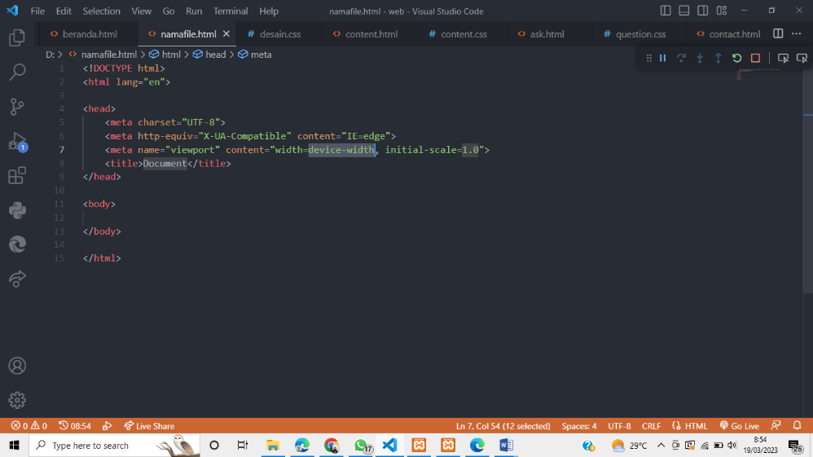Membuat file namafile.html kemudian mengetikkan html:5 enter maka otomatis body html akan keluar.

Title bisa diubah sesuai nama yang diingin, kemudian saya membuat navigation bar dengan script seperti dibawah. Tidak lupa untuk menghubungkan halaman html dengan css yang akan digunakan dengan menggunakan <link rel=”stylesheet” href=”namafile.css”

**NAVIGATION BAR**

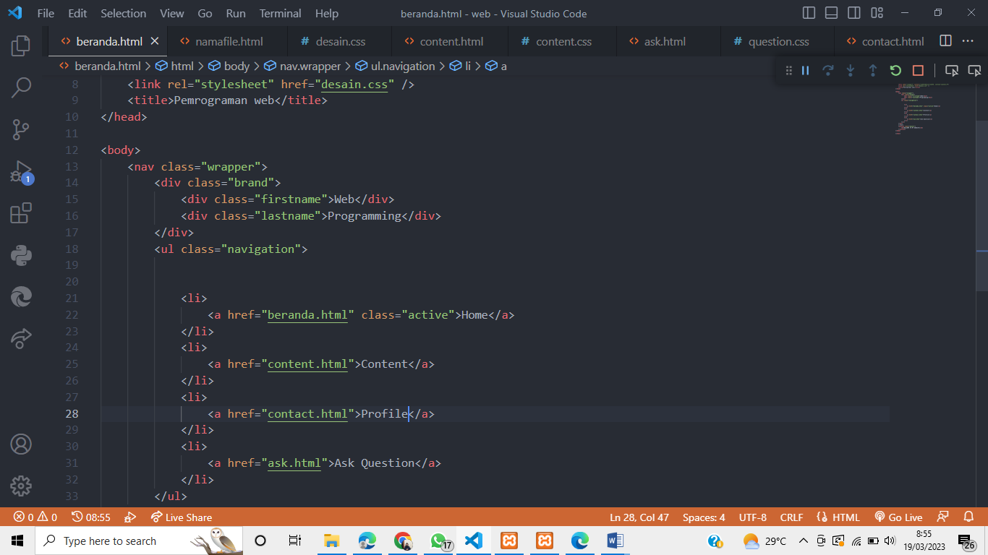

Dalam script diatas terdapat class-class yang nantinya sebagai pembeda agar dapat dipanggil untuk dimasukkan dalam css dan memudahkan untuk diberikan desain sesuai kebutuhan masing-masing class.

Pada class navigation <a> yang didalamnya terdapat hreff untuk menghubungkan dengan halaman html lainnya pada navigation bar, dan dibungkus dengan <li>.

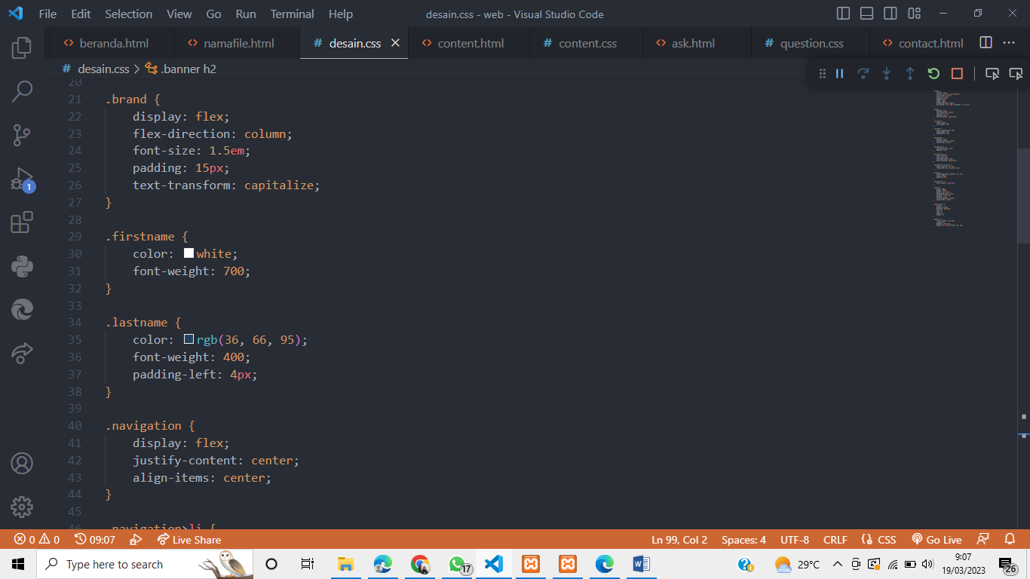

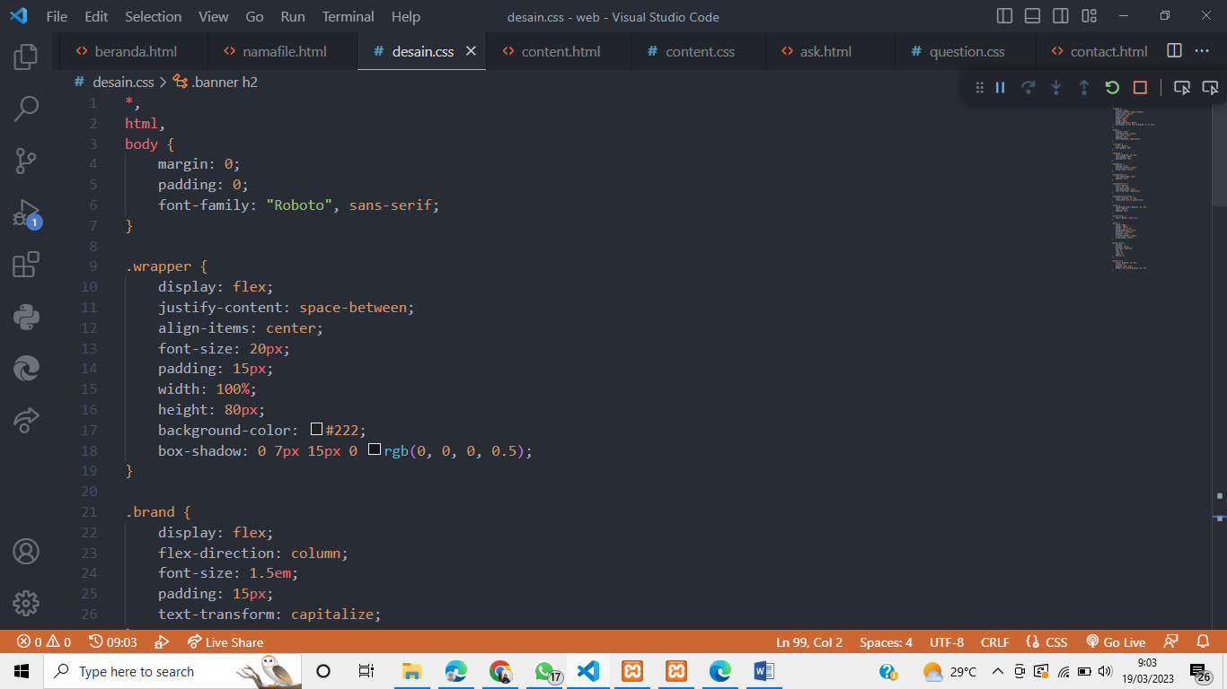Dibawah ini merupakan script css halaman html.

Pertama adalah untuk mengatur keseluruhan html,body html, dan font yang akan digunakan.

Kemudian .wrapper,.brand untuk memanggil class yang telah dibuat diatas

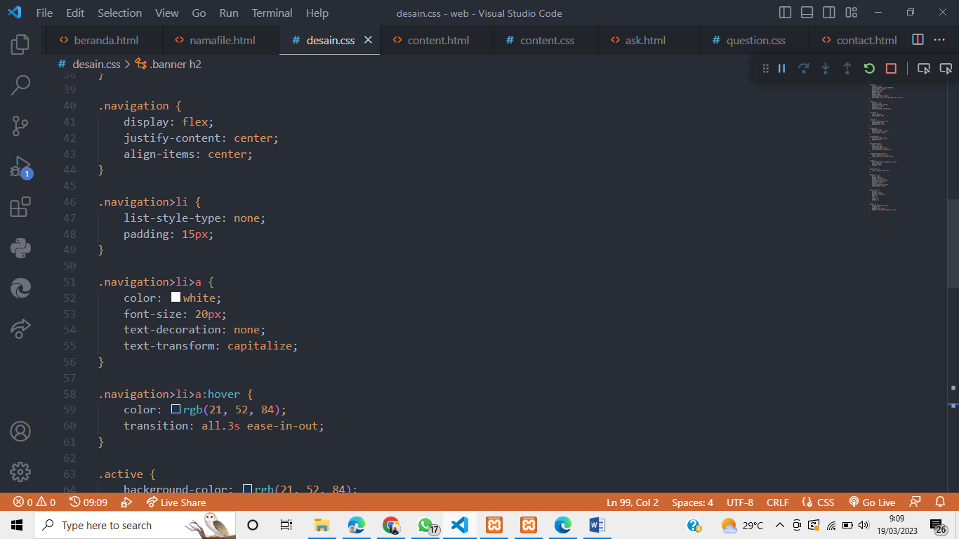Class firstname dan lastname sebagai judul pada navigation bar dapat dipanggil dan fungsi dibedakan 2 nama agar dapat diberikan warna berbeda/gradasi

Pada navigation yang terbungkus <li> dan <a> dipanggil dan dapat diverikan css sesuai kebutuhan. Kemudian terdapat Hover pada CSS adalah suatu fungsi yang hanya berjalan apabila kursor berada diatas suatu objek tertentu.

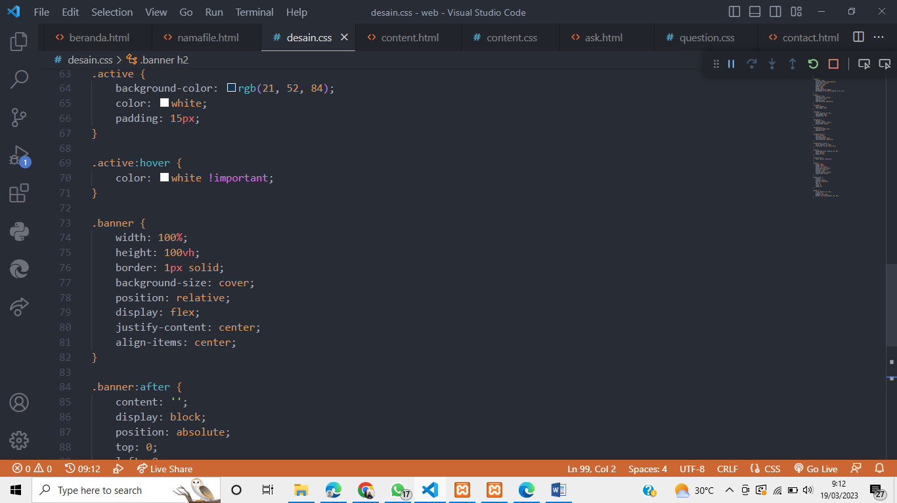Class active juga hampir sama namun digunakan untuk menandai text atau area tertentu sebagai pembeda antar text atau area yang lain seperti pembeda text dalam navigation bar.

**HALAMAN HOME**

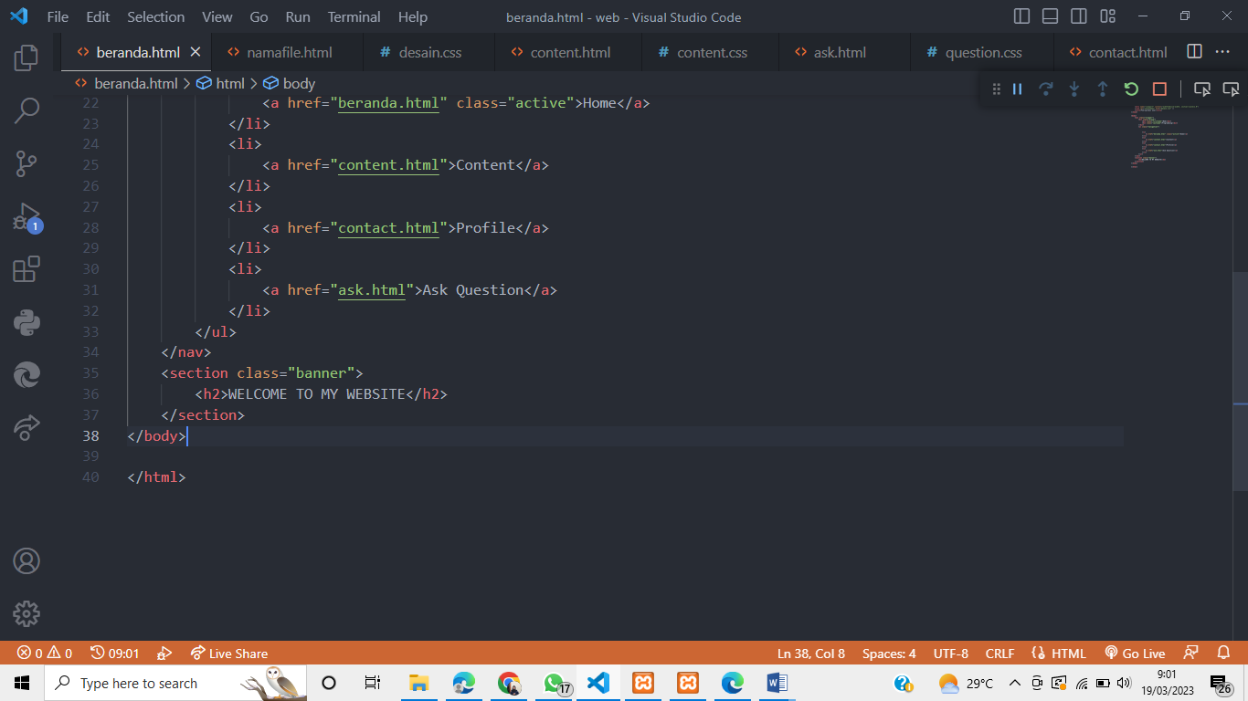

Dibawah nav terdapat sebuah section yang memiliki class banner dan text h2.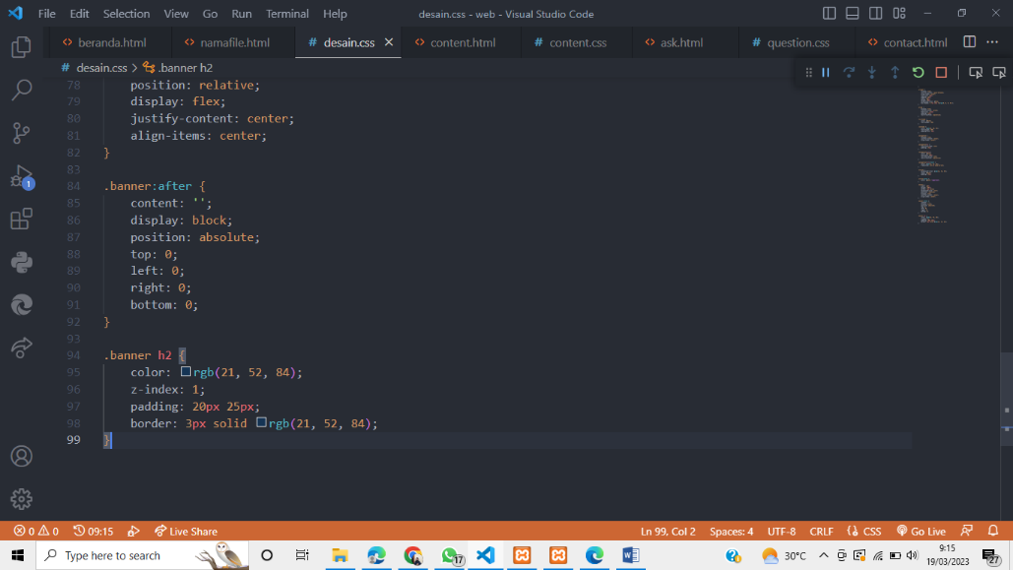

Pada section terdapat class banner dan text h2 dapat dipanggil dan diberi css sesuai kebutuhan.

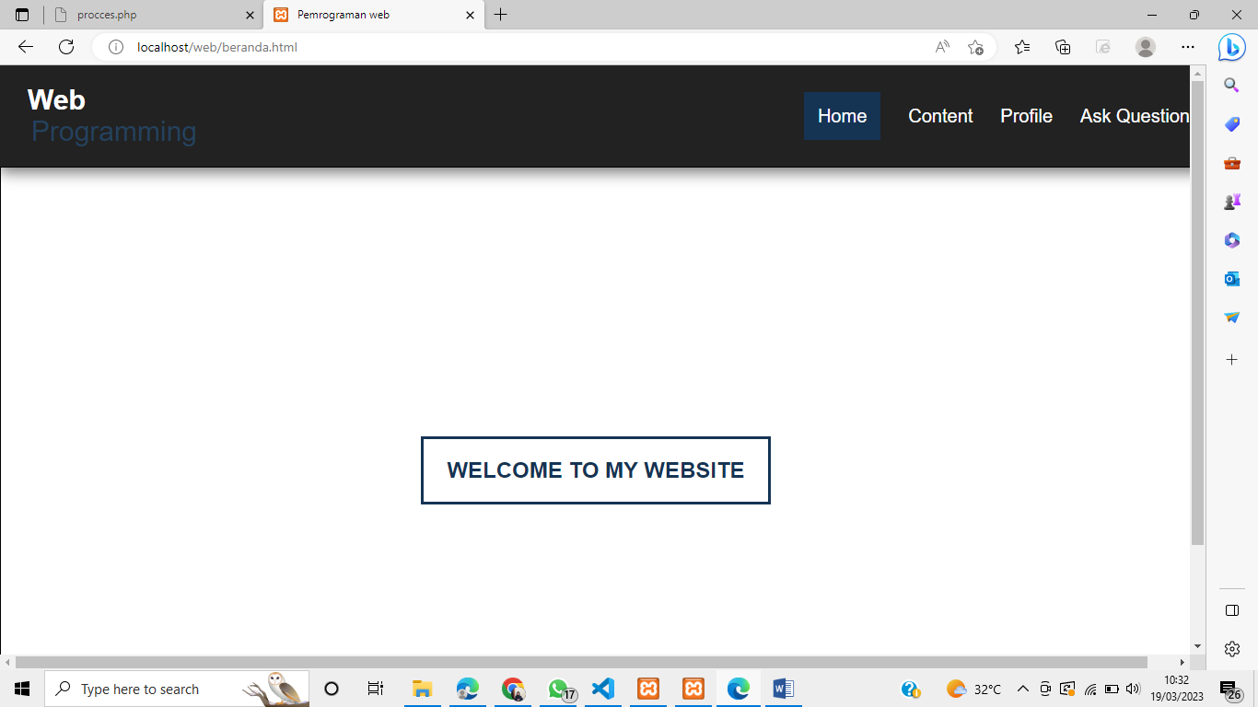

Tampilan halaman pertama atau beranda.html

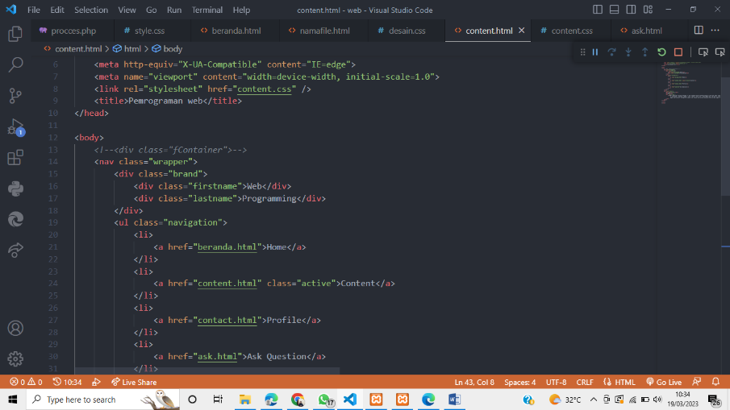**HALAMAN CONTENT**

Pada halaman content.html memiliki navigation bar yang sama namun untuk link css yang berbeda agar tidak tercampur dan dapat menggunakan class meskipun sama dengan halaman html seseblumnya namun dengan kebutuhan yang berbeda.

Pada class active diubah ke halaman html saat ini agar efek pada navigation bar berubah.

Dibawah nav dibungkus dengan <div> dengan class main dan <div> lagi dengan class img terdapat text <h1> untuk judul dan text <p> untuk menampilkan tulisan yang akan dimasukkan.

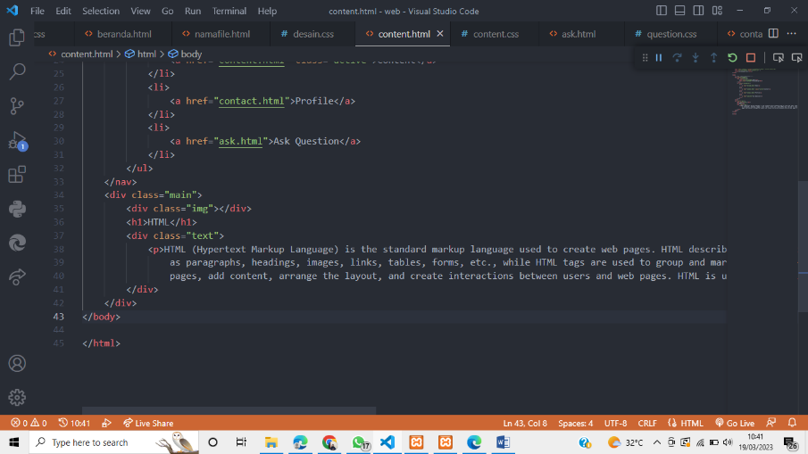

Kemudian css untuk navigation bar sama dengan css pada halaman sebelumnya pada class nav, <li>,dan <a>.

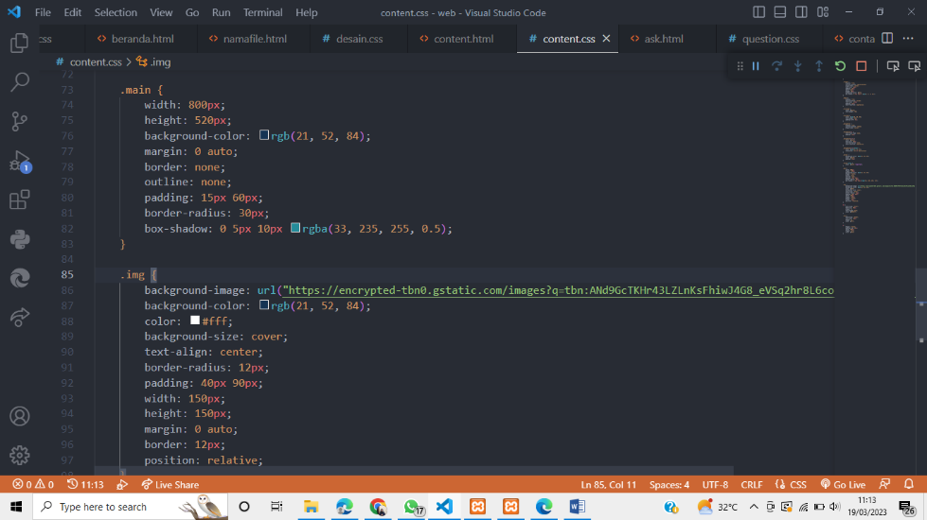kemudian pada class main dipanggil dan diberi css sesuai kebutuhan seperti gambar diatas.

Pada class img dapat ditambahkan url background-images dari google dengan salin alaman link gambar agar gambar dapat tampil dalam halaman web html. mengatur juga color,padding,width,height,margin,position, dll.

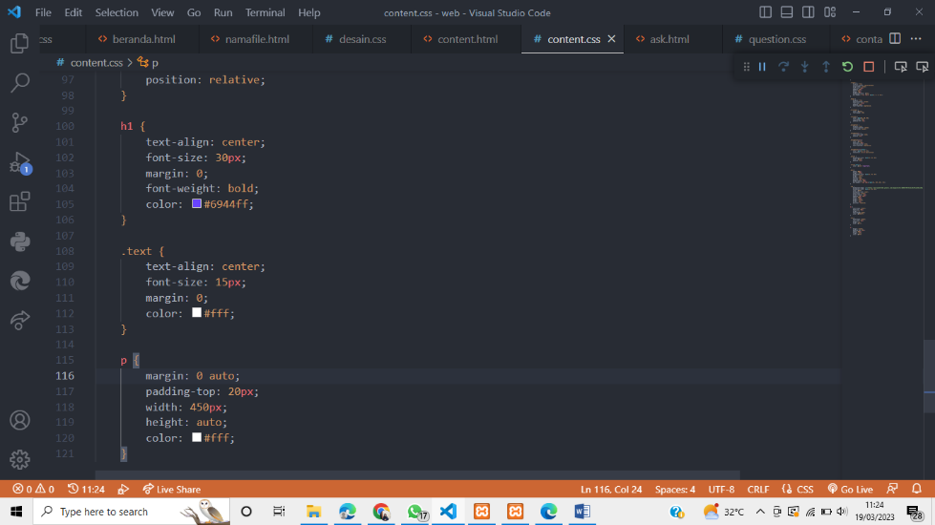

Text <h1>,class .text, dan juga text p juga diatur.

Hasil tampilan halaman content sebagai berikut

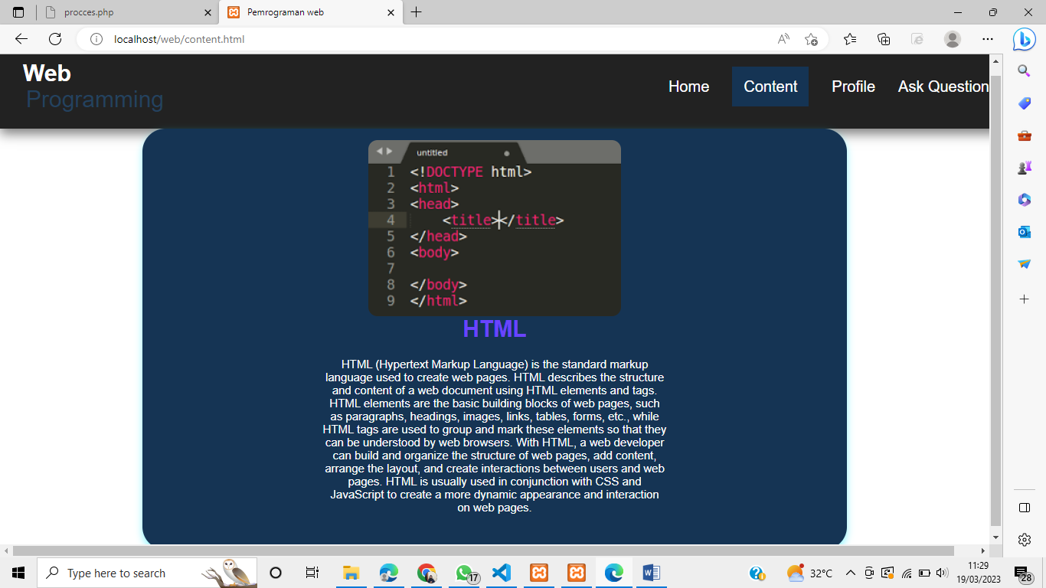

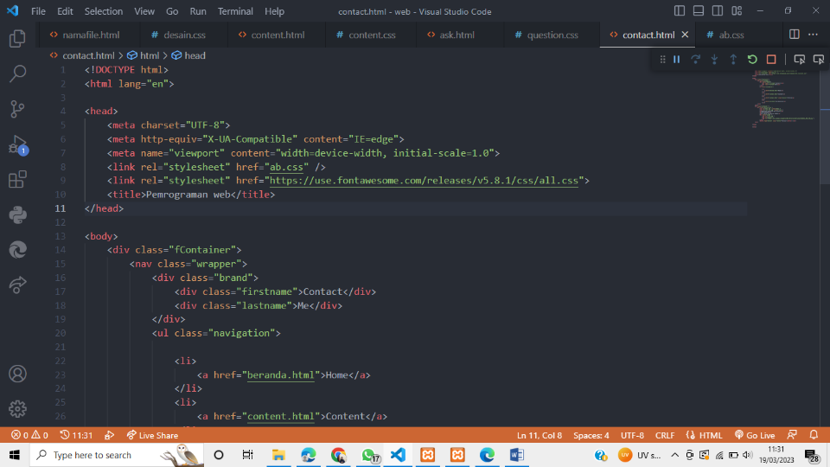**HALAMAN PROFILE**

Halaman Profile memiliki css yang berbeda juga agar tidak tercampur dengan css lainnya. Disini saya menggunakan namafile.css sebagai ab.css dan dipanggil seperti halaman html lainnya yaitu menggunakan link rel href.

Kemudian menggunakan navigation bar dan ccs navigation bar seperti halaman sebelum-sebelumnya.

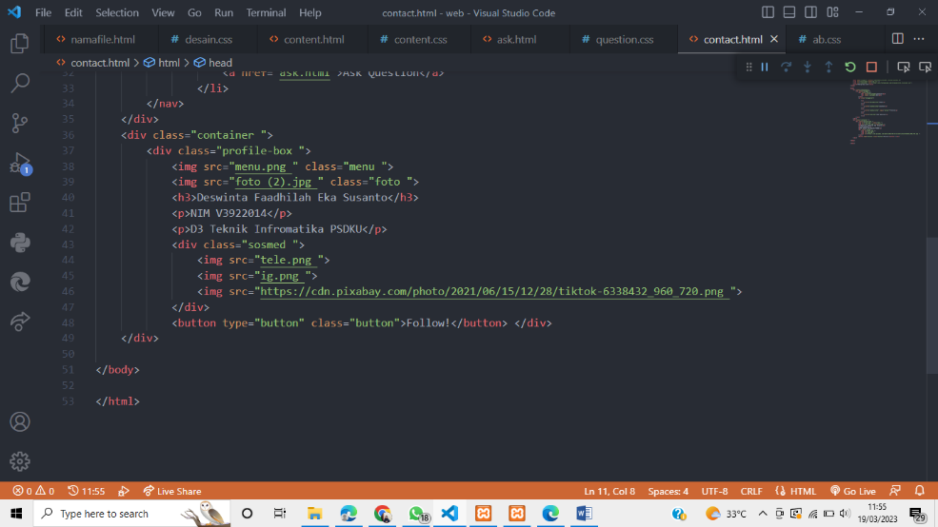

Dibawah nav membuat <div> lagi dan class container dan dibungkus <div> lagi dengan class berbeda yaitu profile-box. Dapat menambahkan foto, text <h3>,<p>,juga logo kecil-kecil seperti diatas.

Terdapat juga button seperti gambar.

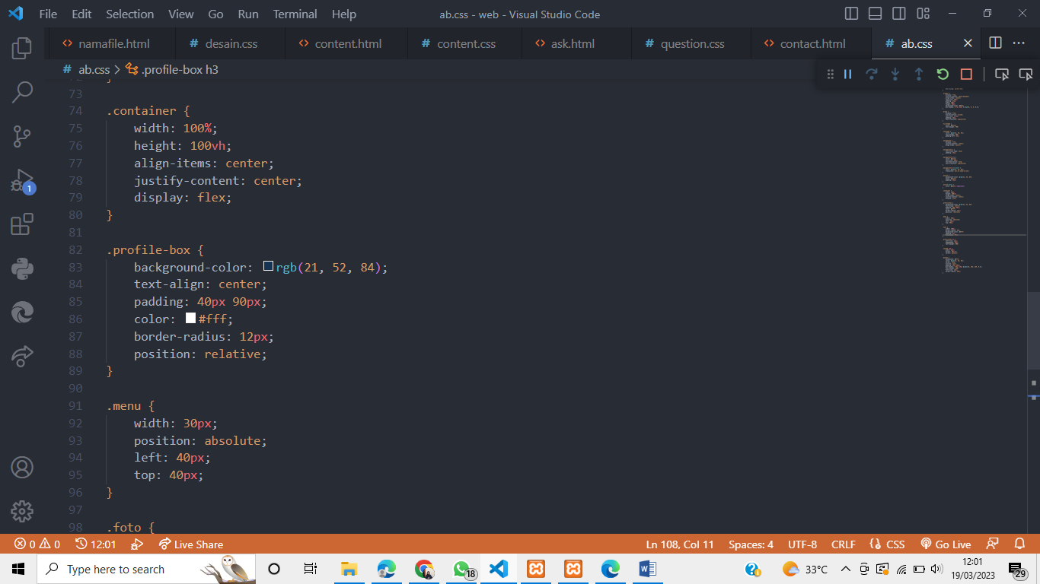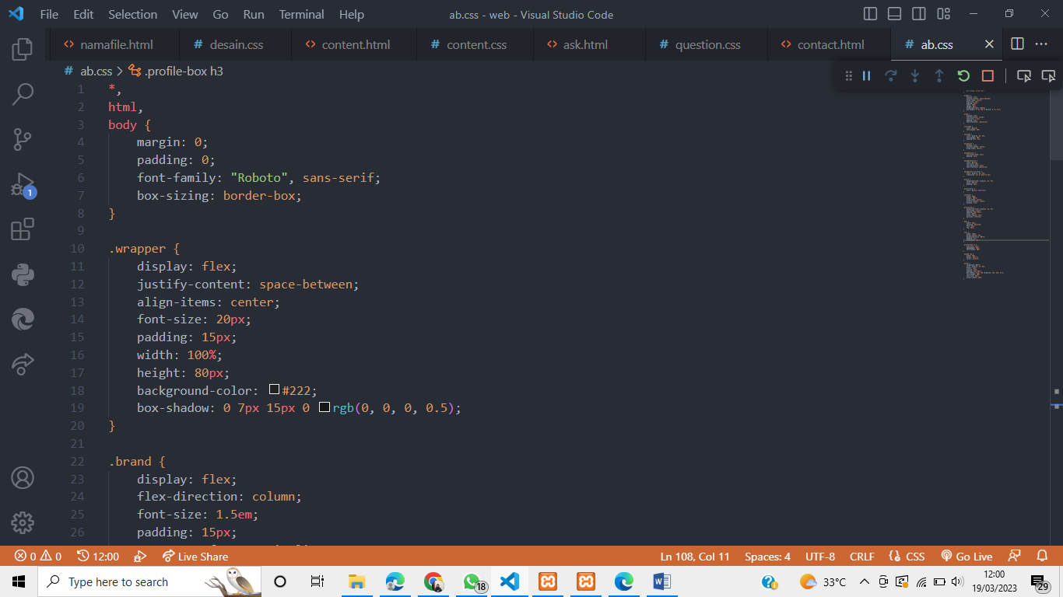untuk css navigation bar sama dengan css halaman-halaman sebelumnya.

Pada class container diatur sesuai kebutuhan seperti diatas, class profile-box juga dapat diberi color dan disesuaikan ukurannya.

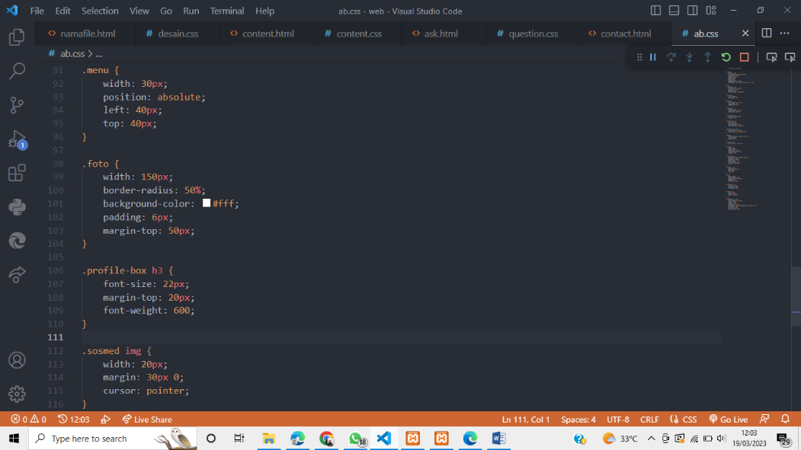

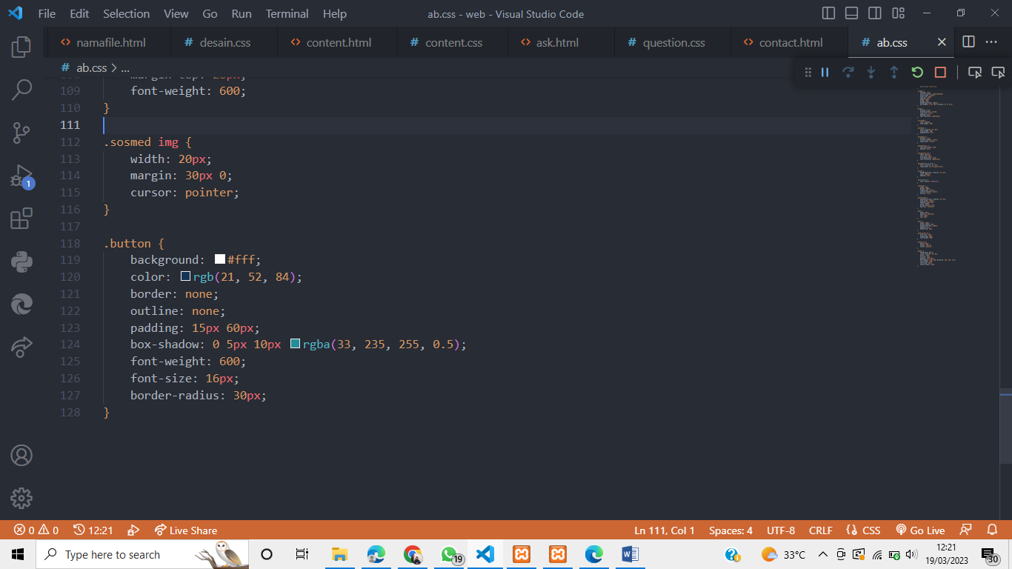Begitu juga dengan class menu, foto, dll dapat dipanggil dan diatur seperti gambar diatas.

Class button juga, dapat menggunakan box-shadow memberikan efek warna ke tepian button.

Hasil tampilan halaman profile

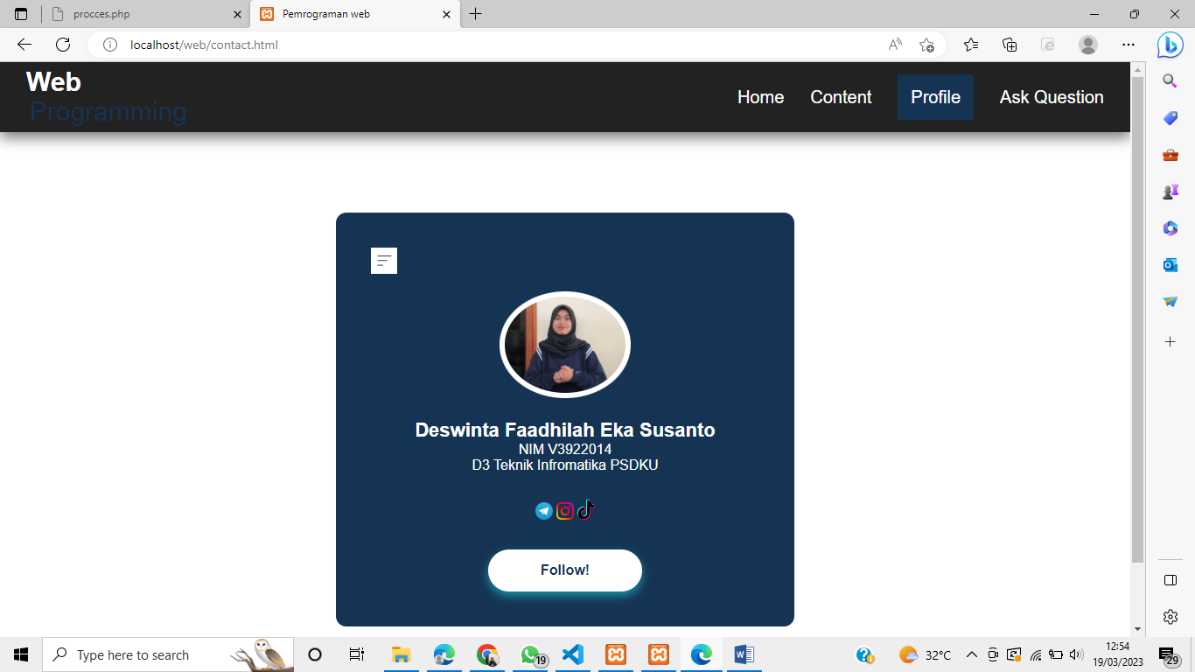

**HALAMAN ASK QUESTION**

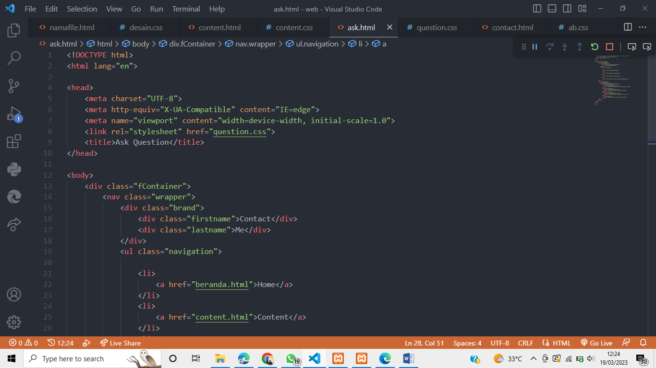

Pada halaman ask.html dihubungkan dengan css saya membuat file question.css dan dihubungkan dengan menggunakan link rel href.

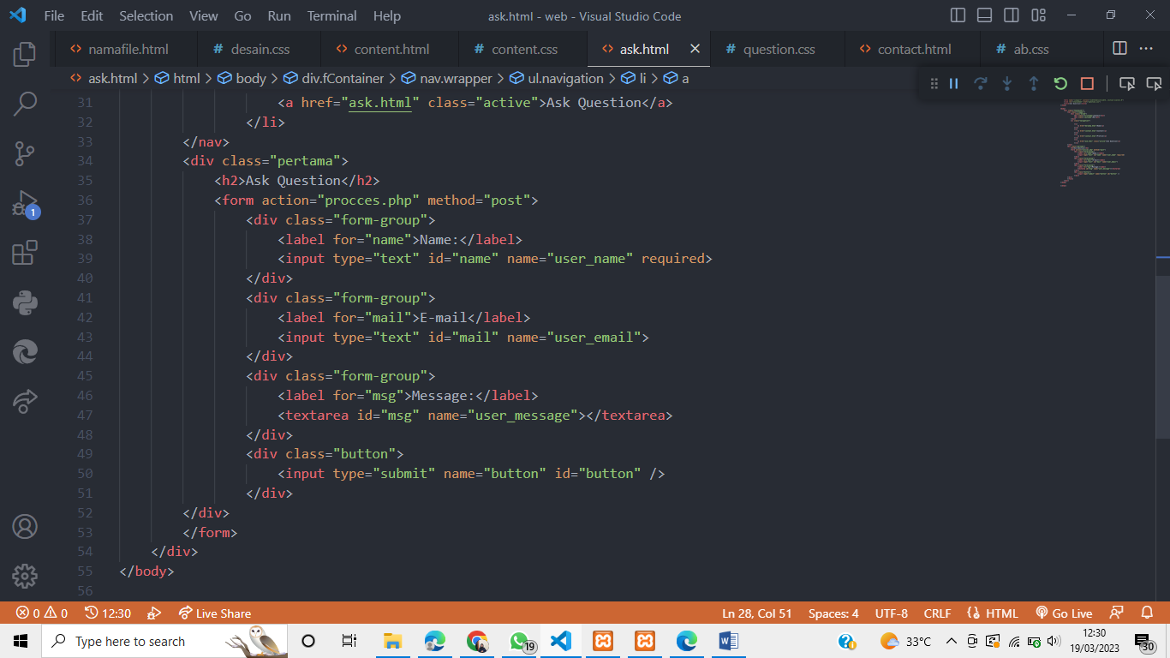Kemudian menggunakan navigation bar seperti halaman-halaman sebelumnya.

Kemudian dibawah navigation bar membuat <div> class pertama diikuti <h2> judul form

Lalu form diaction ke file php yang telah dibuat agar dapat diproses.

Membuat label dan input yang dibungkus <div> sesuai type inputan yang akan dimasukkan.

Terdapat juga button untuk melakukan submit data yang akan diinputkan menuju halaman php sesuai proses dalam file php.

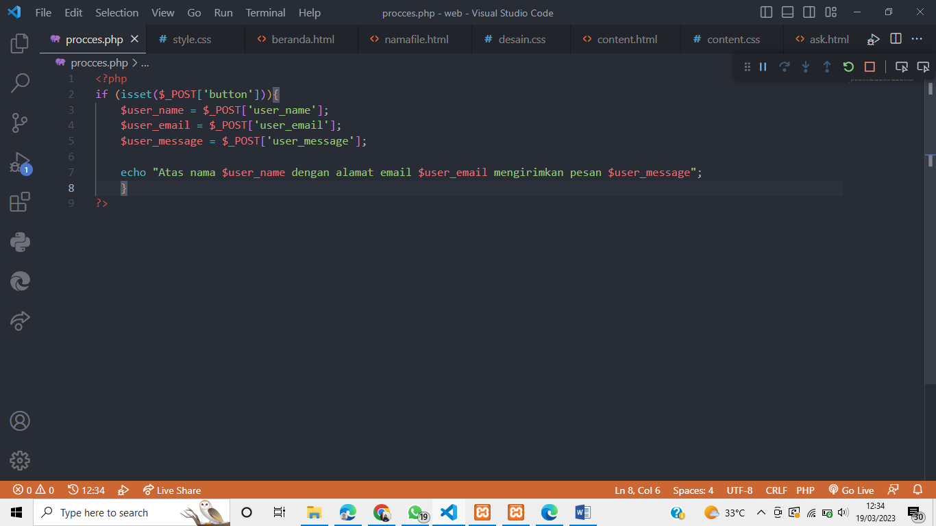

Diatas merupakan file php. Dan css untuk navigation bar, berikut merupakan question.css nya

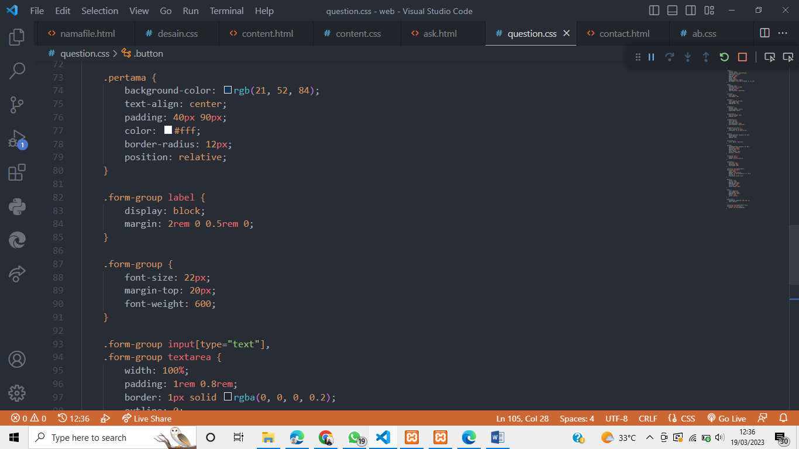

Memanggil class pertama, form-group, label, dll seperti gambar diatas.

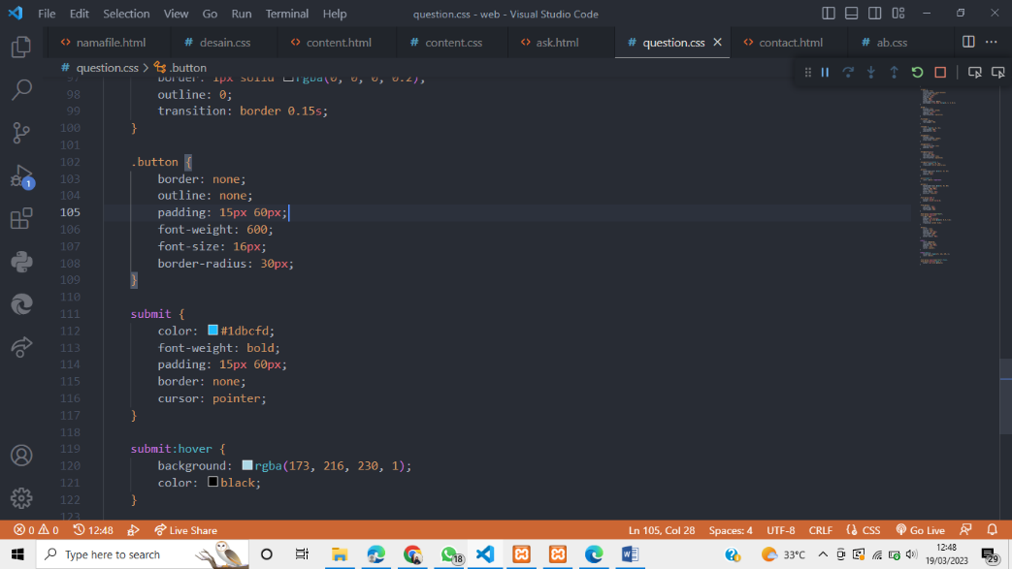

Karena terdapat button, maka dipanggil beserta submitnya juga hover untuk memberi efek khusus.

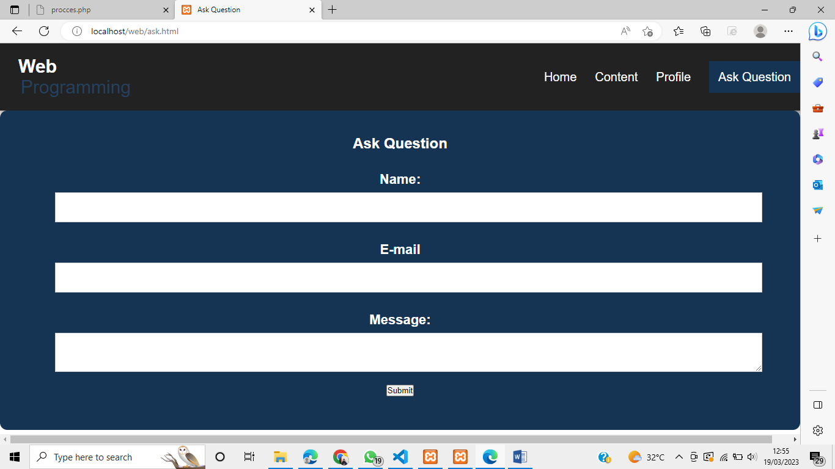Tampilan hasil halaman

Jika mencoba mengisi form sebagai berikut

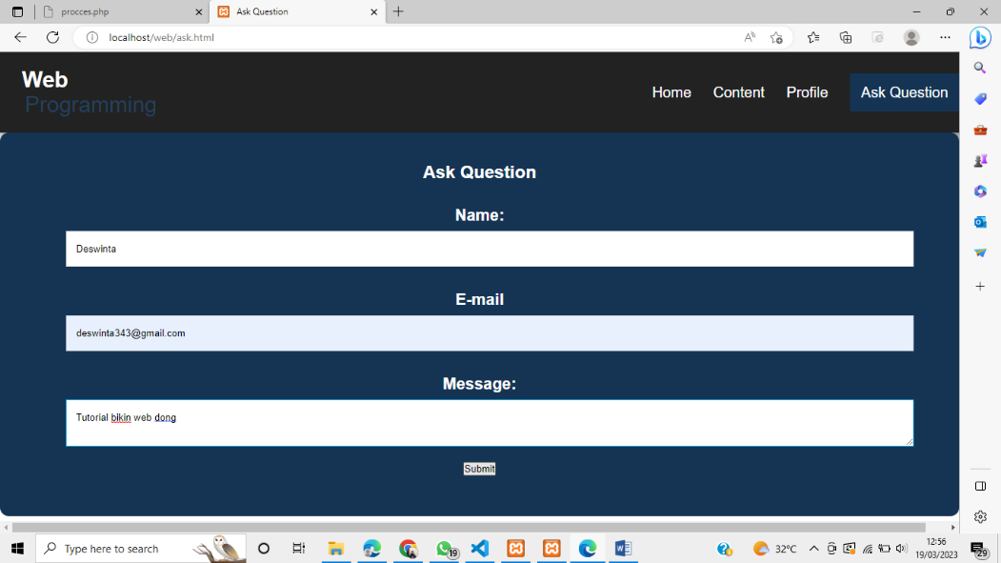

Jika nama tidak diisi maka tidak dapat lanjut ke submit

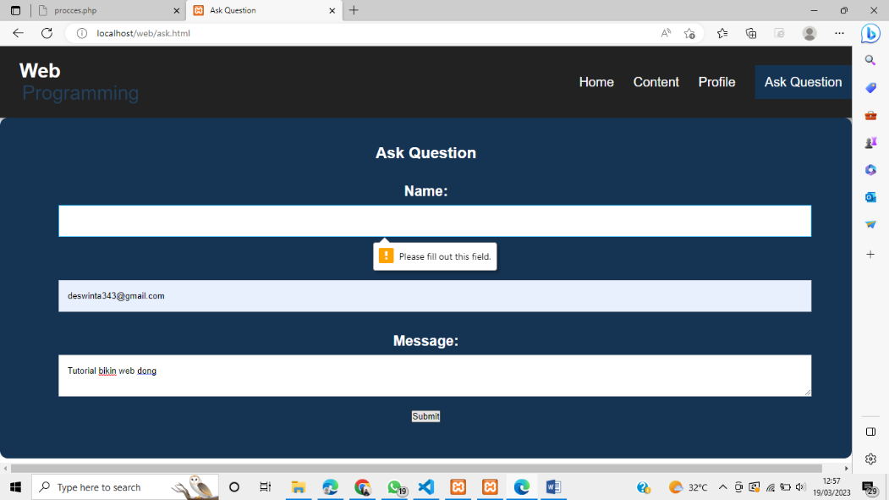

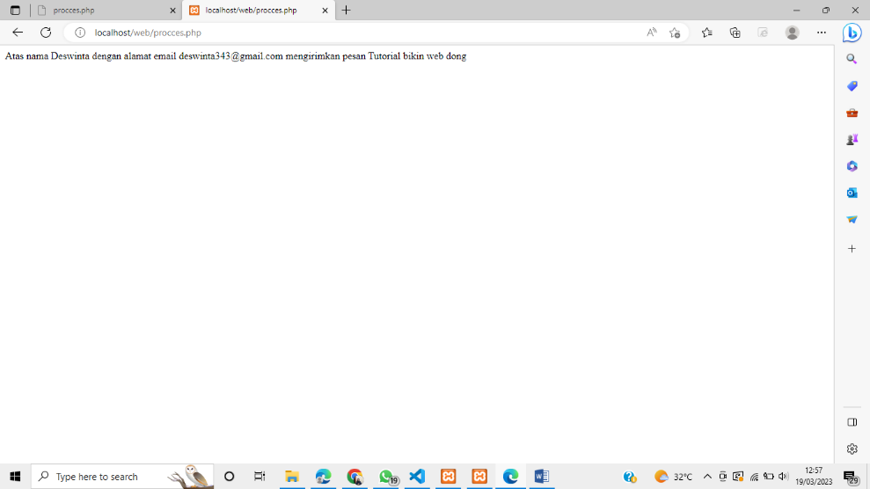

Tampilan akhir atau output php seperti diatas.

**KESIMPULAN**

Materi HMTL,CSS,JS merupakan dasar sebuah website yang harus dipahami dalam mata kuliah pemrograman web. Meskipun terhitungnya sebagai dasar, dalam waktu mengerjakan saya harus mencari berbagai referensi yang tepat dan pas. Website HTML dan CSS yang awal mulanya baik-baik saja dan bisa dijalankan dalam browser bisa menjumpai eror ketika ditambah dengan php. Meskipun demikian saya Mampu menyelesaikan masalah-masalah tersebut dan beberapa kendala lainnya meski membutuhkan pemahaman lebih.

**DAFTAR PUSTAKA**

Modul Permograman web [Jobsheet 3 web.pdf (uns.ac.id)](https://spada.uns.ac.id/pluginfile.php/526093/mod_resource/content/1/Jobsheet%203%20web.pdf)

<https://youtu.be/KQLgrogXIaw>

<https://www.youtube.com/watch?v=PizR5G8BjFE&t=723s>

<https://www.youtube.com/watch?v=kDvaJZ0JEHg>

<https://www.youtube.com/watch?v=86FHw_iJlHM&t=2247s>

<https://www.youtube.com/watch?v=FZVLz5_RNho>